CAPÍTULO III

ENFOQUE ESTRATÉGICO

3.1 El Proceso de Planeación Estratégica

3.1.1 Introducción a la Planeación Estratégica

La planeación estratégica es un proceso que mantiene unido al equipo directivo para traducir la misión, visión y estrategia en resultados tangibles, reduce los conflictos, fomenta la participación y el compromiso a todos los niveles de la organización con los esfuerzos requeridos para hacer realidad el futuro que se desea.
En general se trata de la interacción entre la parte interna y externa de los entes y la habilidad de estos para actuar de manera pro activa configurando estrategias que nos permitan aprovechar nuestras fortalezas internas y las oportunidades externas.

Un buen plan es aquel que logra elaborar un excelente análisis de situación y en consecuencia permite que la ruta elegida sea lo suficientemente precisa para evitar serios desvíos, a los cuales nos enfrenta la realidad en la práctica, por lo que el diseño de planes de contingencia, sistemas de monitoreo y estructuras organizacionales descentralizadas y flexibles complementan un exitoso proceso de planeación estratégica.

3.2 Definición del Negocio

Lo primero que hay que hacer es una definición y concreción de la actividad a la que se dedica la empresa, cómo la lleva a cabo y qué la diferencia de los demás. Aunque esto puede parecer un paso simple es sorprendente la cantidad de empresas que no saben a qué se dedican o que definen su actividad de una manera muy vaga, con lo que los esfuerzos para conseguir los objetivos también son difusos y se diluyen persiguiendo cada vez una cosa o manteniéndose en una indefinición constante.

El primer paso es definir a que negocio nos dedicamos, debemos especificar a qué productos o servicios consagramos la actividad.

Un negocio puede definirse en función del producto, del beneficio hacia el cliente o de la capacidad de la empresa. Las definiciones establecidas para ESANMIL se muestran a continuación:

Según el Producto: Educación continúa al personal militar.

Según el beneficio hacia el cliente: Especialización del personal militar.

Según la capacidad de la empresa: Especialización, perfeccionamiento y capacitación del personal militar.

Luego de establecer las posibles definiciones éstas deben ser evaluadas teniendo en cuenta los siguientes factores:

- Tamaño del mercado potencial

- Potencial de satisfacer a clientes

- Cantidad de competidores

- Disponibilidad o desarrollo de los factores críticos de éxito

- Posibilidad de diferenciación

- Atractibilidad para la empresa

Como resultado de la evaluación se obtuvo la siguiente definición para la Escuela de Sanidad Militar (ESANMIL).

“Especialización, perfeccionamiento y capacitación del personal militar”.

Una vez establecido el tipo de negocio se definen los siguientes aspectos para la institución.

Clientes: Fuerza Militar

Necesidades: Profesionales capacitados en el área de Sanidad Militar

Productos: Pensums académicos de alta calidad y competitivos al desarrollo de Sanidad Militar.

Factores Claves de Éxito: Sistema Educativo de Sanidad Militar, Alianzas Estratégicas, Infraestructura, Pensums Académicos de Calidad.

Competidores: Mercado Exclusivo.

Ver Apéndice A-1: Definición del Negocio de la Empresa

3.3 Análisis FODA

Una vez que se tiene claramente definido el negocio en el que la empresa quiere participar, las características del entorno y los factores clave de éxito, entonces se procede a describir las fortalezas y debilidades de la empresa que son los elementos internos que debemos alinear a los factores de éxito del negocio. Por otro lado deben detectarse las oportunidades y amenazas que son factores externos determinados por el entorno que pueden beneficiar o afectar a la empresa.

El análisis FODA es una de las herramientas esenciales que provee de los insumos necesarios al proceso de planeación estratégica, proporcionando la información necesaria para la implantación de acciones y medidas correctivas y la generación de nuevos o mejores proyectos de mejora.

En el proceso de análisis de las fortalezas, oportunidades, debilidades y amenazas, análisis FODA, se consideran los factores económicos, políticos, sociales y culturales que representan las influencias del ámbito externo a la Escuela de Sanidad Militar, que inciden sobre su quehacer interno, ya que potencialmente pueden favorecer o poner en riesgo el cumplimiento de la Misión institucional. La previsión de esas oportunidades y amenazas posibilita la construcción de escenarios anticipados que permitan reorientar el rumbo de ESANMIL.

Las fortalezas y debilidades corresponden al ámbito interno de la institución, y dentro del proceso de planeación estratégica, se debe realizar el análisis de cuáles son esas fortalezas con las que cuenta y cuáles las debilidades que obstaculizan el cumplimiento de sus objetivos estratégicos.

De esta forma, el proceso de planeación estratégica se considera funcional cuando las debilidades se ven disminuidas, las fortalezas son incrementadas, el impacto de las amenazas es considerado y atendido puntualmente, y el aprovechamiento de las oportunidades es capitalizado en el alcance de los objetivos, la Misión y Visión de ESANMIL.

3.3.1 Determinación de Oportunidades y Amenazas

En el análisis del ambiente externo, se deben considerar muchos factores, por esta razón tanto las amenazas como las oportunidades se podrían ser agrupadas en las siguientes categorías: factores políticos, económicos, sociales y tecnológicos.

ESANMIL analizó su entorno y como resultado se obtuvieron los pronósticos siguientes:

Pronóstico Político:

1. Cambios en el gobierno de manera repentina
2. Creación de convenios internacionales
3. Gobiernos itinerantes
4. Reducción de partidas
5. Cambios de Régimen
6. Conflictos Internacionales
7. Conflictos Bélicos

Pronóstico Económico:

1. Variación en el presupuesto asignado
2. Cambios en el sistema financiero
3. Apertura de nuevos mercados
4. Reducción del Presupuesto

Pronóstico Socio Cultural:

1. Cumplimiento de Normas Tributarias
2. Exigencia de creación de fundaciones
3. Exigencia de cuidado medioambiental
4. Niveles de capacitación adecuados

Pronóstico Tecnológico:

1. Innovación en la tecnología de insumos médicos
2. Cambios en la tecnología (Virtual)
3. Cambios en el Sistema Operativo
4. Innovación en ciencia médica
5. Cambios en el Sistema Educativo

Ver Apéndice A-2: Análisis PEST

3.3.2 Matriz Probabilidad - Difusión

Una vez establecidos los factores externos que pudieran afectar o beneficiar a la institución es necesario evaluar el nivel de impacto de aquellos factores para lo cual se utiliza la matriz Probabilidad – Difusión.

En esta matriz se ubican los eventos según su probabilidad de ocurrencia y difusión sobre la población objetivo quedando clasificados en tres grupos:

Zona de eventos de alto impacto para el FODA (0.60 – 1.00)
Zona de eventos de mediano impacto para el FODA (0.40 - 0.60)
Zona de eventos de bajo impacto para el FODA (0 – 0.40)

Para ESANMIL los eventos de alto impacto para el análisis FODA fueron los siguientes:

- Cambios en el sistema financiero
- Cambios en el gobierno de manera repentina
- Cambios en el Sistema Educativo
- Reducción del Presupuesto
- Innovación en la tecnología de insumos médicos
- Reducción de partidas
- Innovación en ciencia médica
- Niveles de capacitación adecuados
- Exigencia de creación de fundaciones

En la zona de eventos de mediano impacto para el FODA tenemos:
- Gobiernos itinerantes
- Exigencia de cuidado medioambiental
- Cambios en la Tecnología (Virtual)
- Conflictos Bélicos
- Variación en el presupuesto asignado
- Creación de convenios internacionales

Finalmente, los eventos de bajo impacto para el FODA fueron los siguientes:

- Apertura de nuevos mercados
- Cambios en el Sistema Operativo
- Conflictos Internacionales
- Cambios de Régimen
- Cumplimiento de Normas Tributarias

Ver Apéndice A-3: Matriz Probabilidad - Difusión

3.3.3 Determinación de Fortalezas y Debilidades

Las fortalezas y debilidades de ESANMIL se resumen en la tabla siguiente:
Tabla 3.1:
Determinación de Fortaleza y Debilidades
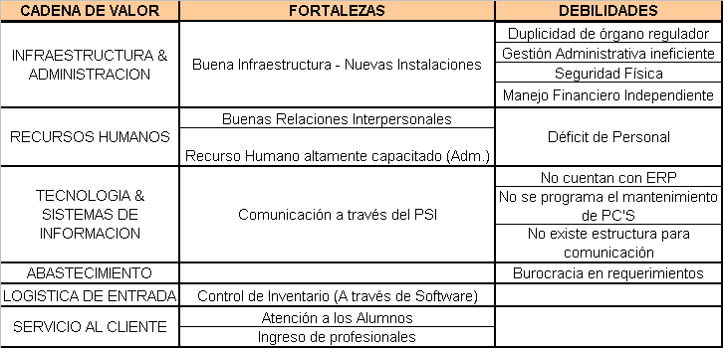
Realizado por: Los Autores

Ver Apéndice A-4: Determinación de Fortalezas y Debilidades

3.3.4 Estrategias derivadas del análisis FODA

La Matriz FODA (ver Gráfico 3.1), nos indica cuatro estrategias alternativas conceptualmente distintas. En la práctica, algunas de las estrategias se traslapan o pueden ser llevadas a cabo de manera concurrente y de manera concertada.

Gráfico 3.1:
Estrategias Derivadas del FODA

Fuente: Material de Tópico

3.3.4.1 Estrategias FO (Fortalezas vs. Oportunidades)

Estrategias q buscan maximizar tanto las fortalezas como las oportunidades.

1. Creación de convenios con universidades nacionales

2. Actualizar periódicamente inventario de insumo médico

3. Creación de servicios virtuales (Notas, registros, etc.)

4. Mantenimiento de Software de control de inventario

5. Creación de nuevo plan de carrera para fuerza militar

6. Adaptación del sistema educativo nacional al sistema educativo militar

7. Programación de seminarios, cursos acorde a la necesidad de la institución de salud

8. Proponer y establecer el trabajo en equipo

3.3.4.2 Estrategias FA (Fortalezas vs. Amenazas)

Esta estrategia se basa en las fortalezas de la institución que pueden copar con las amenazas del medio ambiente externo. Su objetivo es maximizar las primeras mientras se minimizan las segundas.

1. Creación de cursos para autogestión

2. Optimizar recursos recibidos

3. Realizar Benchmarking con principales instituciones educativas
4. Periodos de gestión prolongados

3.3.4.3 Estrategias DO (Debilidades vs. Oportunidades)

La estrategia DO intenta minimizar las debilidades y maximizar las oportunidades. Una institución podría identificar oportunidades en el medio ambiente externo pero tener debilidades organizacionales que le eviten aprovechar las ventajas del mercado.

1. Modificación y actualización del órgano funcional

2. Diseño de política de seguridad (control de personal que ingresa a oficinas)

3. Implementación de sistema ERP

4. Capacitación a personal administrativo

3.3.4.4 Estrategias DA (Debilidades vs. Amenazas)

En general, el objetivo de la estrategia DA es el de minimizar tanto las debilidades como las amenazas. Una institución que estuviera enfrentada sólo con amenazas externas y con debilidades internas, pudiera encontrarse en una situación totalmente precaria.

1. Mantener buenas relaciones externas

2. Realizar proyecciones en base a reportes financieros
3. Estar bajo régimen de un solo órgano superior
4. Establecer Red de datos y comunicación
5. Plantear manejo financiero independiente
6. Establecer información para generación de información en base estadística.

Ver Apéndice A-5: Estrategias Derivadas del Análisis FODA

3.4 Análisis del Mercado y la Competencia

3.4.1 El modelo de las cinco fuerzas

Un enfoque muy popular para la planificación de la estrategia corporativa ha sido el propuesto en 1980 por Michael E. Porter en su libro Competitive Strategy: Techniques for Analyzing Industries and Competitors.

El punto de vista de Porter es que existen cinco fuerzas que determinan las consecuencias de rentabilidad a largo plazo de un mercado o de algún segmento de éste. La idea es que la corporación debe evaluar sus objetivos y recursos frente a éstas cinco fuerzas que rigen la competencia industrial:

- Amenaza de entrada de nuevos competidores

El mercado o el segmento no son atractivos dependiendo de si las barreras de entrada son fáciles o no de franquear por nuevos participantes que puedan llegar con nuevos recursos y capacidades para apoderarse de una porción del mercado.

La amenaza de nuevos competidores depende de:

- Economías de escala.
- Diferenciación del producto.
- Inversiones de Capital.
- Desventaja en Costos independientemente de la Escala.
- Acceso a los canales de distribución de la industria.
- Regulaciones del Gobierno.

- Amenaza de ingreso de productos sustitutos

Un mercado o segmento no es atractivo si existen productos sustitutos reales o potenciales. La situación se complica si los sustitutos están más avanzados tecnológicamente o pueden entrar a precios más bajos reduciendo los márgenes de utilidad de la corporación y de la industria.

La Amenaza de sustitutos depende de:

- Calidad.
- Buena voluntad de los compradores de sustituir.
- El precio y desempeño relativos de los sustitutos.
- Los costos de cambiar al uso de sustitutos.

- Poder de negociación de los proveedores

Un mercado o segmento del mercado no será atractivo cuando los proveedores estén muy bien organizados gremialmente, tengan fuertes recursos y puedan imponer sus condiciones de precio y tamaño del pedido. La situación será aún más complicada si los insumos que suministran son claves para nosotros, no tienen sustitutos o son pocos y de alto costo.

El poder de negociación de los proveedores depende de:

- Concentración de proveedores.
- Poder de la marca.
- Rentabilidad de los proveedores.
- Los proveedores amenazan con integrarse hacia adelante en la industria (por ejemplo: fabricantes que amenazan instalar sus propios distribuidores minoristas).
- Los compradores no amenazan con integrarse como proveedores.
- Nivel actual de calidad y servicio.
- La industria no significa un grupo importante de clientes para los proveedores.
- Costos de sustituir clientes.

- Poder de negociación de los compradores

Un mercado o segmento no será atractivo cuando los clientes están muy bien organizados, el producto tiene varios o muchos sustitutos, el producto no es muy diferenciado o es de bajo costo para el cliente, lo que permite que pueda hacer sustituciones por igual o a muy bajo costo. A mayor organización de los compradores mayores serán sus exigencias en materia de reducción de precios, de mayor calidad y servicios y por consiguiente la corporación tendrá una disminución en los márgenes de utilidad.

El poder de negociación de los compradores depende de:

- Concentración de compradores.
- Diferenciación.
- Rentabilidad de los compradores.
- Nivel actual de calidad y servicio.
- Amenaza de integración horizontal hacia atrás y hacia adelante en la industria.
- Costos de sustituir clientes.

- La rivalidad entre los competidores

Para una corporación será más difícil competir en un mercado o en uno de sus segmentos donde los competidores estén muy bien posicionados, sean muy numerosos y los costos fijos sean altos, pues constantemente estará enfrentada a guerras de precios, campañas publicitarias agresivas, promociones y entrada de nuevos productos.

La intensidad de la rivalidad interna en la industria, depende de:

- La estructura de la competencia.
- La estructura de costos de la industria.
- Grado de diferenciación del producto.
- Costos de sustituir clientes.
- Objetivos estratégicos.
- Barreras de salida.

El análisis de las cinco fuerzas de ESANMIL se resume en la tabla siguiente:

Tabla 3.2

Análisis de las Cinco Fuerzas

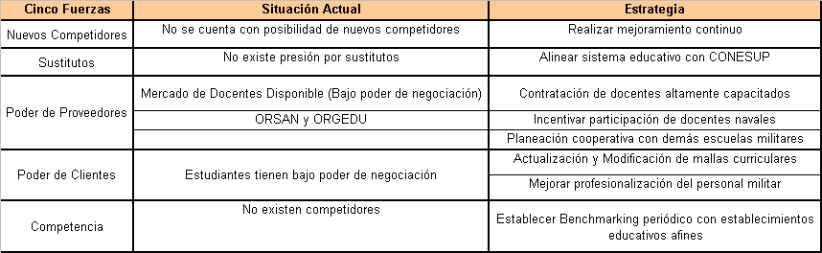
Realizado por: Los Autores

Ver Apéndice A-6: Análisis de las Cinco Fuerzas

Cabe destacar que ESANMIL es la única institución que se dedica a la capacitación del personal militar en el área de salud razón por la cual se desempeña en un mercado exclusivo.

3.5 Identificación de los Principales Stakeholders.

3.5.1 Definición de Stakeholders

El término fue utilizado por primera vez por R. E. Freeman en su obra: “Strategic Management: A Stakeholder Approach”, (Pitman, 1984) para referirse a quienes pueden afectar o son afectados por las actividades de una empresa.

Estos grupos o individuos son los públicos interesados ("stakeholders"), que según Freeman deben ser considerados como un elemento esencial en la planeación estratégica de negocios.

Entre los principales Stakeholders de una institución se encuentran:

- Accionistas
- Asociaciones empresariales, industriales o profesionales
- Clientes
- Competidores
- Comunidades donde la empresa tiene operaciones: asociaciones vecinales
- Dueños
- Empleados
- Gobierno nacional
- Gobiernos locales
- Gobiernos provinciales
- Inversionistas
- Proveedores
- Sindicatos

3.5.2 Identificación de los principales Stakeholders

Las entidades tienen varios grupos interesados o stakeholders que deben considerar al momento de definir su estrategia, por lo tanto es importante que una vez que haya identificado a sus stakeholders determine cuáles son los más importantes.

Una herramienta esencial para la identificación de los principales stakeholders es la Matriz Influencia – Poder, en la cual se establece el nivel de influencia y poder de cada uno de los stakeholders tanto internos como externos lo que facilita su clasificación.

Tabla 3.3:

Matriz Influencia - Poder

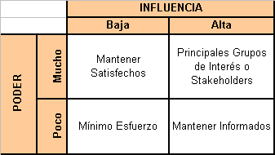

Fuente: Material del Tópico

De acuerdo al análisis realizado, los stakeholders de ESANMIL se presentan en la siguiente tabla:

Tabla 3.4:

Matriz Influencia – Poder de la Institución

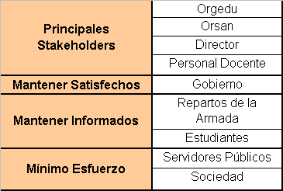

Realizado por: Los Autores

Ver Apéndice A-7: Identificación de los Principales Stakeholders

3.6 Descubriendo oportunidades con los stakeholders

Luego de haber identificado a los principales stakeholders se debe investigar cuáles son sus principales requerimientos y de qué manera podemos satisfacerlos.

La siguiente tabla muestra las principales necesidades de los stakeholders y las respectivas estrategias para satisfacerlos.

Tabla 3.5:

Principales Necesidades de los Stakeholders

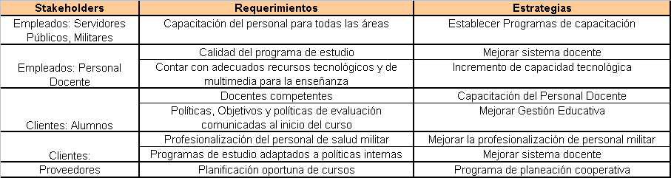

Realizado por: Los Autores

Ver Apéndice A-8: Descubriendo Oportunidades con los Stakeholders

3.7 El Cuadro Estratégico y el Océano Azul

3.7.1 Determinación del Cuadro Estratégico

Los océanos azules, se definen como aquellos mercados no aprovechados, que ofrecen una oportunidad de crecimiento altamente rentable.

El cuadro estratégico: Es una herramienta de diagnóstico y un esquema práctico para construir una estrategia contundente de océanos azules.

Para obtener nuestro Cuadro Estratégico lo primero que realiza es una comparación entre la Escuela Militar de Sanidad con una institución similar y dibujamos su cuadro estratégico de acuerdo a un nivel ofrecido en el mercado y a sus factores competencia dentro de la industria.

Gráfico 3.2:
Cuadro Estratégico de la Institución Militar vs. Institución Similar
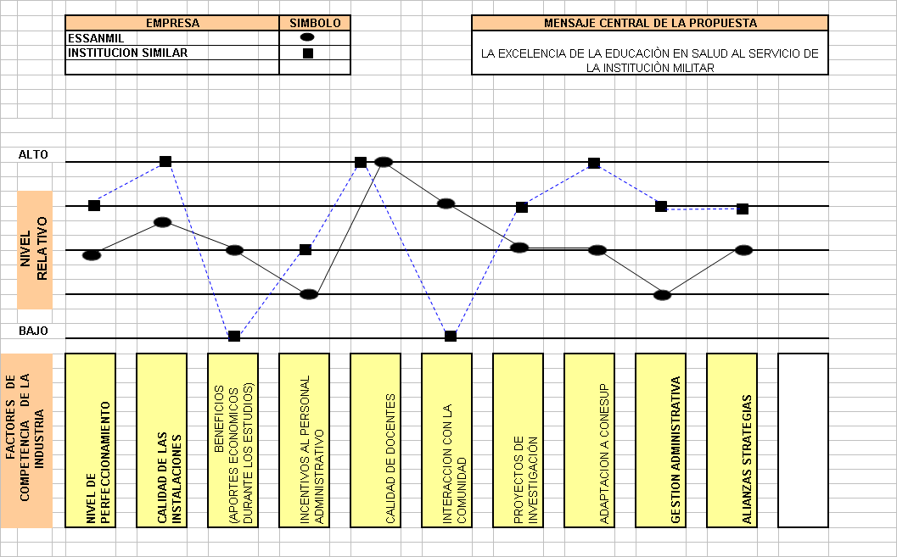Realizado por: Los Autores

3.7.2 Definición del Océano Azul y el Perfil de los Clientes

Luego se exploran las seis vías para crear océanos azules se observan las ventajas claras de las alternativas de productos y servicios se ven las variables que se deberían eliminar crear cambiar y reducir.

Una vez escogidas las vías de creación de océanos azules que podemos encontrar para la institución militar se va a explorar en las siguientes industrias:
- Explorar industrias alternativas
- Explorar la dimensión del tiempo

Para la creación de nuevos mercados la ESSANMIL con el fin de obtener una educación de excelencia a través de nuevas tendencias utilizará la siguiente estrategia:

1. Proporcionar la más alta calidad de perfeccionamiento, especialización al personal militar a través de la adaptación y mejoramiento del pénsum académico al Sistema educativo nacional, estableciendo el benchmarking con instituciones élites en la educación en salud así como la planificación de la infraestructura en base a las necesidades futuras de la ESANMIL.

Ver Apéndice A-10: Definición Del Océano Azul y el Perfil De Los Clientes

3.7.3 Definición de la Matriz de las Cuatro Acciones y el Cuadro Estratégico

Esta herramienta completa el esquema de las cuatro acciones. Esta matriz estimula a la compañía no sólo a hacer las cuatro preguntas del esquema sino también a actuar con respecto a esas cuatro preguntas a fin de crear una nueva curva de valor. Al llenar la matriz con las acciones eliminar, reducir, incrementar y crear las compañías obtienen los siguientes beneficios:

- Se obliga a buscar simultáneamente la diferenciación y el bajo costo para poner fin a la disyuntiva entre el valor y el costo.
- Pueden identificar inmediatamente si están orientadas sólo a incrementar y crear, elevando su estructura de costos y exagerando en la ingeniería de sus productos y servicios, problema que suele afligir a muchas.
- Sus gerentes de cualquier nivel pueden comprenderla fácilmente, lo cual facilita su compromiso a la hora de aplicarla.
- Como la tarea de llenar la matriz es exigente, las obliga a examinar a fondo cada una de las variables alrededor de las cuales compite la industria y así descubrir la gama de suposiciones implícitas que se hacen a la hora de competir.

En el caso de la Escuela de Sanidad Militar nuestra Matriz de las Cuatro Acciones es la que se muestra a continuación:

Tabla 3.6:
Matriz de las Cuatro Acciones
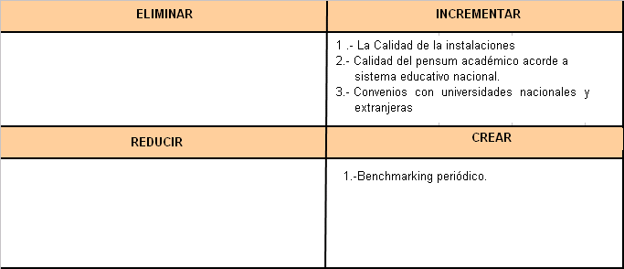
Realizado por: Los Autores

Luego de realizar la Matriz de las Cuatro Acciones se realiza un nuevo Cuadro Estratégico de la Institución Militar, en el cual se van a colocar las variables que se van a incrementar; esto quiere decir las variables que nos van a ayudar a mejorar nuestra educación militar y las variables que se van a crear y ésta variable nos va a diferenciar de nuestros competidores.

Gráfico 3.3:
Cuadro Estratégico de la Institución Militar Actual

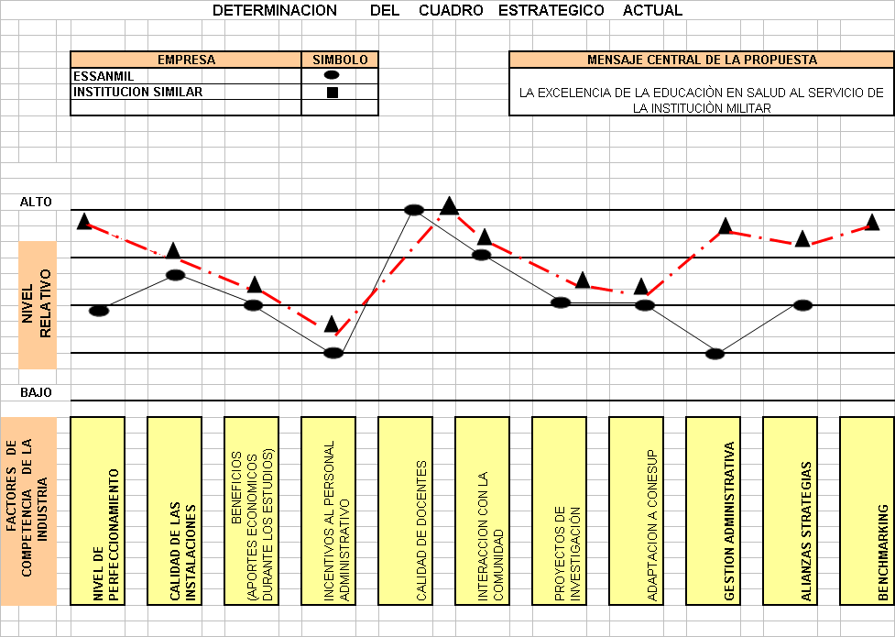
Realizado por: Los Autores

3.8 La Misión y la Visión

3.8.1 Definición de Misión Organizacional

"La misión es lo que pretende hacer la empresa y para quién lo va hacer. Es el motivo de su existencia, da sentido y orientación a las actividades de la empresa; es lo que se pretende realizar para lograr la satisfacción de los clientes potenciales, del personal, de la competencia y de la comunidad en general". Jack Fleitman, autor del libro "Negocios Exitosos".

3.8.1.1 Elementos de la Misión

La Misión debe tener tres elementos:

1.- El cliente: Definido no como segmento, sino como premisa de necesidad básica y definitoria que lleva a esa persona a considerar la posibilidad de hacer negocios con nuestra empresa.

2.- Premisa de valor: En función del valor fundamental que representa el servicio, como satisfacción de la premisa de necesidad del cliente.

3.- Lo que nos hace especiales: Nuestro medio especial de crear valor, para obtener y conservar el interés del cliente.

3.8.1.2 Características de la Misión

Una buena declaración de Misión debe:

1. Definir cómo es la organización.

2. Ser lo bastante limitada para excluir algunos negocios y lo bastante amplia para dar cabida al crecimiento creativo.

3. Diferenciar a una organización cualquiera de las demás.

4. Servir de marco para evaluar las actividades presentes y futuras.

5. Hacer su declaración en términos lo bastante claros como para que los pueda entender bien toda la organización.

3.8.1.3 Determinación de la Misión

La Misión de ESANMIL se determinó en base a las siguientes interrogantes.

1.- ¿Quiénes somos?

Escuela de Sanidad Militar

2.- ¿A qué nos dedicamos?

Perfeccionamiento y especialización del personal militar

3.- ¿En que nos diferenciamos?

Disciplina y tradición militar

4.- ¿Por qué y para qué hacemos lo que hacemos?

Para el crecimiento de la institucional militar

Servicio del país

5.- ¿Por quién lo hacemos?

Institución Militar y País

6.- ¿Cómo lo hacemos?

Entrelazando el conocimiento científico y disciplina militar

7.- Declaración de la Misión Organizacional

“Entregar a la institución militar profesionales de excelencia académica, mediante el perfeccionamiento, especialización y actualización del personal de salud que permita brindar servicio de calidad a la sociedad militar”.

3.8.2 Definición de Visión Organizacional

La visión es el conjunto de ideas que esbozan un estado deseado por la organización en el futuro, es por tanto el “sueño” o “imagen” de lo que desea alcanzar en un tiempo determinado y debe constituir el “norte” hacia donde se quiere llegar.

3.8.2.1 Características de la Visión

Las Visiones son las imágenes de realidad futura que tiene, tanto la institución, como nosotros –como personas particulares- en función de los deseos, sueños, ideales, valores y creencias. La construcción de la Visión debe tener las siguientes consideraciones:

1.- Realista y posible de alcanzar, para que el esfuerzo en la acciones tenga sentido para los integrantes de la organización.

2.- Positiva y alentadora, para que en su consecución congregue los esfuerzos personales y del conjunto de la organización.

3.- Orientada a objetivos y metas, es decir que en su construcción se vea qué se pretende lograr y éste sea el “norte”.

4.- Consistente con la Misión.

5.- Su construcción se da dentro del contexto social, político, económico, cultural y ambiental en que interactúa la organización.

3.8.2.2 Determinación de la Visión

El desarrollo de este concepto se puede realizar a través de la interrogante ¿Cómo quiero que sea nuestra Organización en X años más?, que considera la esencia de la visión a construir. Esta pregunta induce al análisis sobre los atributos y sentido que se quiere a tener a futuro.

1.- ¿Qué y cómo queremos ser dentro de 5 años?

2.- ¿En qué nos queremos convertir?

Valuarte en la educación de sanidad en el país

3.- ¿Para quién trabajaremos?

Sociedad Militar

4.- ¿En qué nos diferenciaremos?

En brindar perfeccionamiento de calidad

5.- ¿Qué valores respetamos?

Honor, Lealtad, Disciplina y Responsabilidad

6.- ¿Cómo lo lograremos?

Esfuerzo, Perseverancia y Autocrítica

7.- Declaración de la Visión Organizacional

“Ser institución educativa de salud con trascendencia local y nacional”.

Ver Apéndice A-13: Declaración de Misión y Visión

3.9 Los Temas Estratégicos

Son los grandes pilares de la estrategia que ayudan a la organización a establecer foco en el alcance de la visión, suministrando un medio de fraccionar la estrategia en varias categorías.

3.9.1 Determinación de Temas Estratégicos

La determinación de los Temas Estratégicos se basa en los siguientes pasos:

1.- Recopilar la información obtenida a través de las distintas herramientas como Definición del negocio, Análisis FODA, Modelo de las Cinco Fuerzas, Stakeholders, Propuesta de Valor, Misión y Visión.

2.- Realizar lluvia de ideas sobre los principales componentes que integrarán la estrategia.

3.- Clasificar las ideas generadas por temas afines.

Los temas estratégicos establecidos por ESANMIL se muestran en la tabla siguiente:

Tabla 3.7:

Temas Estratégicos

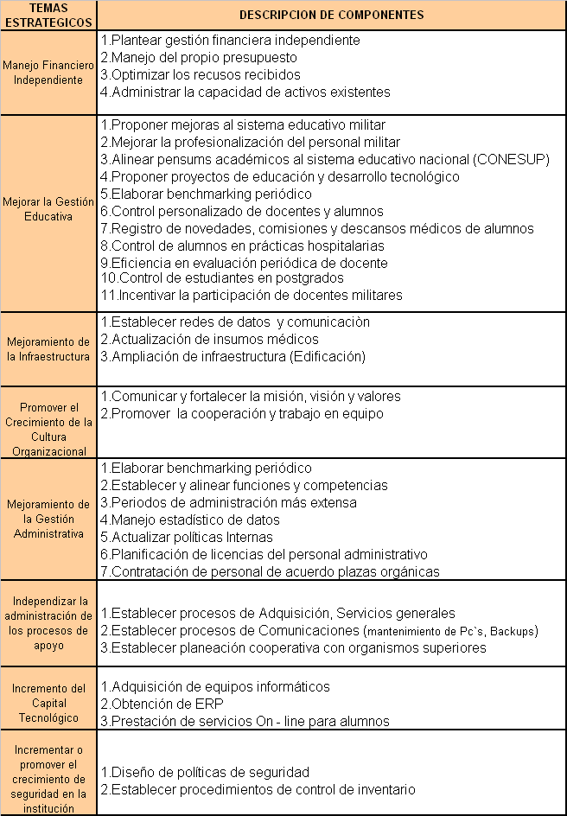

Realizado por: Los Autores

3.9.2 Matriz de Cobertura de los Temas Estratégicos

Una vez definidos los temas estratégicos se procede a determinar, a través de la matriz de cobertura, los temas que estén más relacionados con el análisis estratégico realizado anteriormente (Definición del Negocio, Análisis FODA, Cinco Fuerzas, etc.).

Los temas determinados por la institución fueron:

- Manejo Financiero Independiente
- Mejoramiento de la Gestión Educativa
- Promover el Crecimiento de la Cultura Organizacional
- Mejoramiento de la Gestión Administrativa
- Independizar la administración de los procesos de apoyo
- Incremento del Capital Tecnológico

Ver Apéndice A-14: Matriz de Cobertura de los Temas Estratégicos

3.10 Los Valores Organizacionales

Los valores son aprendizajes estratégicos estables en el tiempo que inspiran la gestión y la rectitud de los actos de las personas que integran la organización 5, y por tanto, se organizan y codifican en la forma cómo enfrentan sus acciones, la toma de decisiones y la vinculación con el entorno, es decir, conforman la base de la cultura organizacional.

Este aspecto es de vital importancia si consideramos que cualquier acción desarrollada por la organización afecta el bienestar de sus integrantes y a su entorno. En consecuencia, la declaración y promoción de los “valores institucionales“ tienen por objetivo generar un contexto en la organización para que las personas puedan distinguir y analizar las implicancias en la toma de decisiones y acciones que realizan, mas que señalar la diferencia entre los “bueno“ y lo “malo”.

Es así como el conjunto de valores de la organización constituye el principio por el cual se rigen las prácticas que les son propias, llegando a constituir un factor de distinción de la organización frente a otras similares, y en este sentido, le son inherentes a su misión, ya que son elementos constituyentes y esenciales de su razón de ser. Por lo que en el análisis de los valores se privilegia un examen más amplio de la organización y de su funcionamiento, por sobre las percepciones individuales o personales sobre el tema, lo que permite identificar aquellos valores que son propios de la institución, dado lo que es, más allá de los que cada persona tiene.

3.10.1 Determinación de los Valores Organizacionales

Para la formulación o definición de los valores organizacionales se pueden plantear dos interrogantes: ¿Qué valores rigen nuestra organización?, destinada a identificar el conjunto de principios o valores que actualmente están presentes en las prácticas organizacionales, o bien, ¿Cuáles valores son propios a nuestra Organización? que nos permite identificar aquellos valores que estando presentes o no, hoy, deben ser parte de nuestra organización y por lo tanto deben desarrollarse.

Luego de haber definido los posibles valores de la institución se analiza la relación de los mismos con los temas estratégicos previamente definidos; este análisis se realiza aplicando la matriz de cobertura.

Los valores definidos por ESANMIL son:
- Honor
- Lealtad
- Disciplina
- Responsabilidad
- Honestidad
- Calidad
- Cooperación
Ver Apéndice A-15: Matriz de Cobertura de Valores Organizacionales

